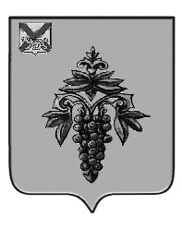

ДУМА

ЧУГУЕВСКОГО

МУНИЦИПАЛЬНОГО ОКРУГА

Р Е Ш Е Н И Е
От 02.09.2022 г. |  | № 396
О присвоении звания
«Почетный гражданин Чугуевского района»

В соответствии с Положение о звании «Почетный гражданин Чугуевского района», утвержденное решением Думы Чугуевского муниципального округа от 01 марта 2021 года № 161 – НПА (в редакции решений от 03.08.2021 № 239-НПА), протоколом комиссии по предварительному рассмотрению документов о присвоении звания «Почетный гражданин Чугуевского района» от 16 августа 2022 года № 4, Дума Чугуевского муниципального округа

РЕШИЛА:

1. Присвоить звание «Почетный гражданин Чугуевского района» Олесик Людмиле Дмитриевне – за особые заслуги перед Чугуевским районом, за вклад в социально-экономическое и культурное развитие района.
2. Настоящее решение подлежит официальному опубликованию.

Председатель Думы
Чугуевского муниципального округа Е.В.Пачков

